CO SIĘ DZIEJE W KOSMOSIE?

12.04.2021 – poniedziałek

Temat dnia: „Zasypianka z ufoludkiem”

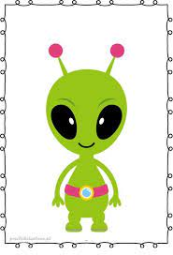

Witajcie Drogie Dzieci i Drodzy Rodzice

- Dzisiaj Drogie dzieci rozpoczniemy od nauki rymowanki o ufoludkach

Ufoludki, ufoludki
To zielone małe ludki

- Teraz trochę kosmicznej gimnastyki
Prawą nogą wypad w przód (robimy wykrok prawą nogą)
i rączkami zawiąż but (udajemy wiązanie buta)
Powrót, przysiad, dwa podskoki (robimy przysiad i dwa podskoki)
W miejscu bieg i skłon głęboki (biegniemy chwilę w miejscu i wykonujemy skłon)
Wymach rączek w tył, do przodu (wymachujemy rękoma do tyłu i do przodu w skłonie)
I rannego nie czuć chłodu.

- Obejrzyjcie teledysk i na jego podstawie spróbujcie opisać wygląd ufoludka.

https://www.youtube.com/watch?v=Jtm4_sbUaDI

- Posłuchajcie opowiadania A. Onichimowskiej pt. „Zasypianka z ufoludkiem” i odpowiedzcie na pytania.

Mam na imię Egon, a mój statek kosmiczny – Ogon. Mieszkamy na Marsie.
Najbardziej lubię podróżować nocą. Ogon lata cicho jak ćma i jest tak malutki, że wszędzie możemy się wślizgnąć. Oblatywałem kiedyś po raz pierwszy planetę Ziemia. Ciekawe, czy jest zamieszkana… zastanawiałem się, zbliżając coraz szybciej do rozjarzonej kuli. Ogon zniżył lot i znalazłem się naprzeciwko domu z uchylonym oknem. Już po chwili byliśmy w środku. W łózku spał olbrzym. Był częściowo przykryty. Miał na pewno jedną rękę, jedno ucho i głowę porośniętą ciemną trawą. Nie wiem, jak się poruszał, czy też na sprężynie, jak ja, czy jakoś inaczej, bo bałem się go odsłonić. Na mojej planecie najwyższy mieszkaniec ma dwadzieścia centymetrw wzrostu.
A potem znalazłem dwa statki kosmiczne.
- Co robisz?- spytał Ogon.
- Próbuję uruchomić te rakiety.
Przecież to są trampki! Nie ciągnij za sznurowadła, bo urwiesz! I w czym jutro ten chłopczyk pójdzie do przedszkola? – wskazał antenami na śpiącego olbrzyma.
Nie chciałęm dłużej słuchać, jak Ogon się mądrzy. Był już kiedyś wcześniej na Ziemi, z moim bratem.
- Odlatujemy!- zatrzasnąłem kabinę.
Olbrzym poruszył się gwałtownie. Ma jednak dwoje oczu, zauważyłem. I dwoje rąk. A skoro nosi trampki, ma również nogi. Wszystko to zapisałem szybko w moim elektronicznym notesie.
– Wielki ze mnie naukowiec – mruknąłem z dumą na pożegnanie, wzlatując ponad dachy.

Przykładowe pytania:
Jak nazywał się ufoludek? Jak nazywało się jego UFO?
Czy był on duży czy mały – względem nas, ludzi?
Z czym Egon pomylił trampki?

- Drogie zajączki wiecie już jak wygląda ufoludek. Wykonajcie zatem pracę, która go przedstawia. Drodzy Rodzice możecie skorzystać z pomysłów przedstawionych poniżej, albo wymyślić coś innego. Czekamy na zdjęcia wykonanych prac. Powodzenia

Oto moje propozycje:

UFO
Materiały:
- zielona farba
- kolorowy papier
- zielony flamaster
- kolorowa bibuła
- klej
- nożyczki
Wykonanie:
Rękę malujemy na zielono i odbijamy na białej kartce, wycinamy zaokrąglając od strony palców i naklejamy na czarną kartkę. Z białej kartki wycinamy pięć kółek i malujemy w nich oko, naklejamy na każdy palce. Z każdego palca zielonym flamastrem rysujemy antenkę. Z kolorowego papieru wycinamy kształt statku i ozdabiamy kolorową bibułą. Gwiazdy robimy z kulek żółtej bibuły.
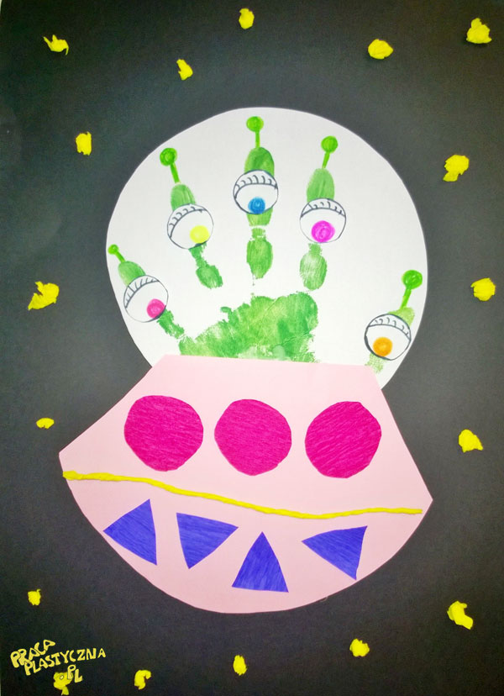

UFOLUDKI Z ROLEK
Materiały:
- rolki po papierze
- klej
- kolorowe bibuły i kartki
- plastelina
- kreatywne druciki
- folia aluminiowa
Wykonanie:
Rolki po papierze ozdabiamy w dowolny sposób; malujemy farbą, obklejamy bibułą lub folią aluminiową. Doklejamy z plasteliny oczy, nosy, otwory gębowe i inne... Wykorzystując druciki kreatywne, kolorowe bibuły, kartki, pióra, doklejamy kosmitom części ciała, fryzury, antenki itp.
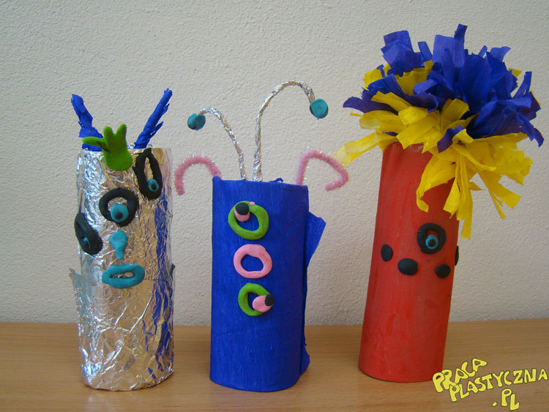

UFOLUDKI

Potrzebne materiały

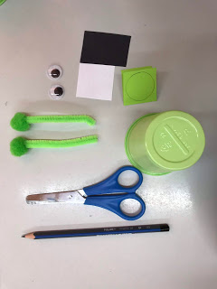

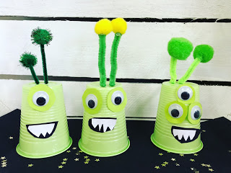
KARTY PRACY 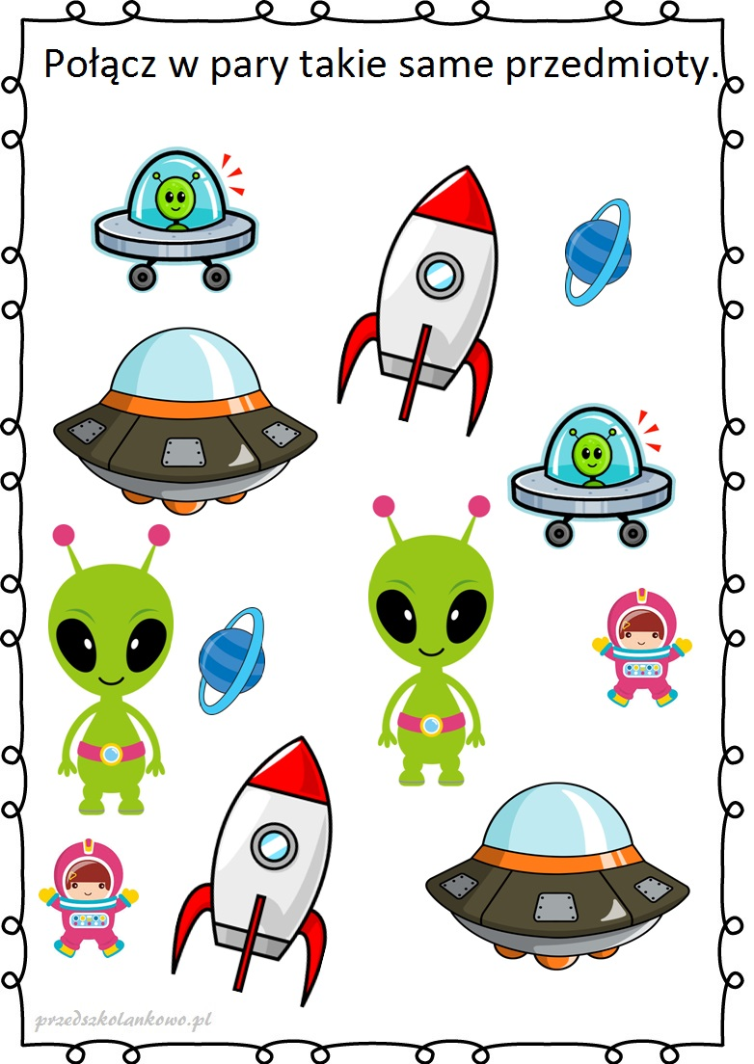
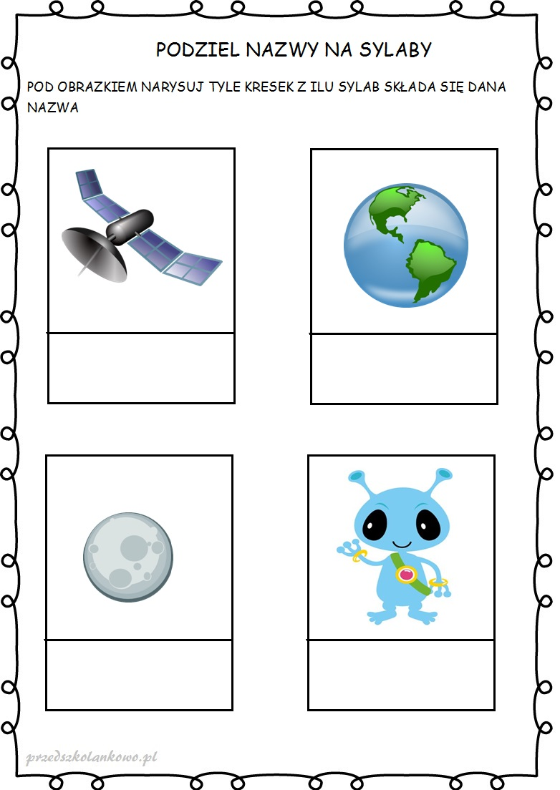

https://przedszkolankowo.pl/2016/12/17/ufoludkowe-karty-pracy/

